欢迎报考大连职业技术学院-中兴通讯校企合作专业
招考简章
招考专业：移动通信技术专业（中兴新思通讯学院）
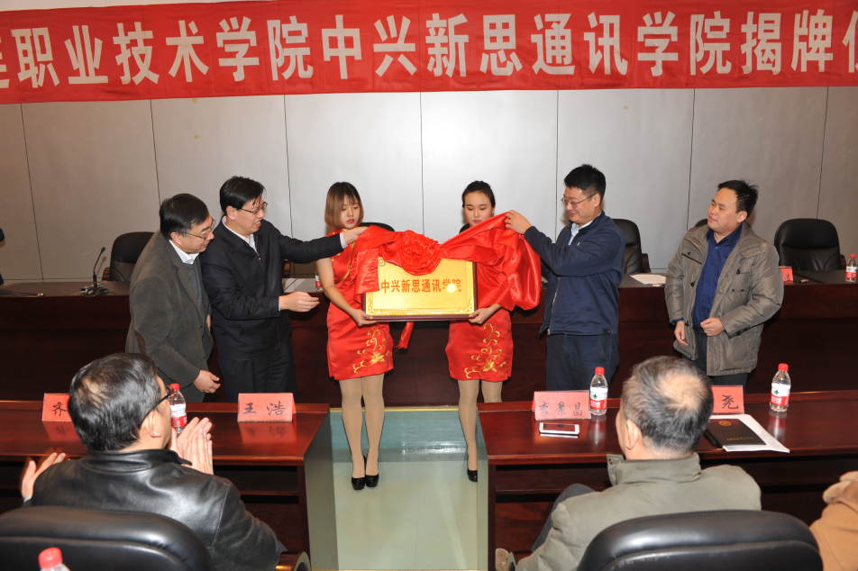
合作背景：
移动通信技术专业是由大连职业技术学院与中兴通讯合作共建、联合办学，2016年面向全国招生，专业主要基于通信行业技术特点和发展趋势，结合社会对人才的实际需求，设置课程体系和实训体系，学校负责基础课和专业基础课，企业负责专业核心课和实训课，并由企业实施贯穿三年的职业素养培训，充分的将学校和企业进行资源整合和优势互补。
学制：三年 招考方式：2016年全国统招 招生人数：200人
专业收费：每年收费8000元，其中：学费5000元/年，企业培训费3000元/年；

基于学校、源自企业的专业特色
完善的课程与就业服务体系
- 三年贯穿式职业素养体系化培养
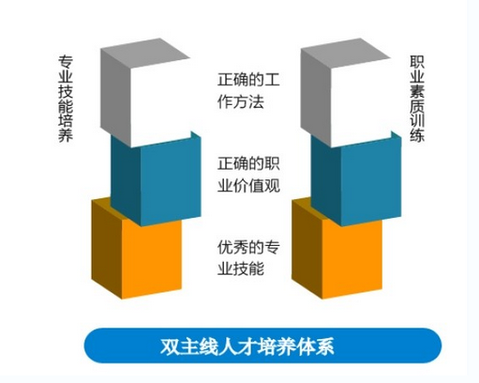

2、独享的先进的实训平台
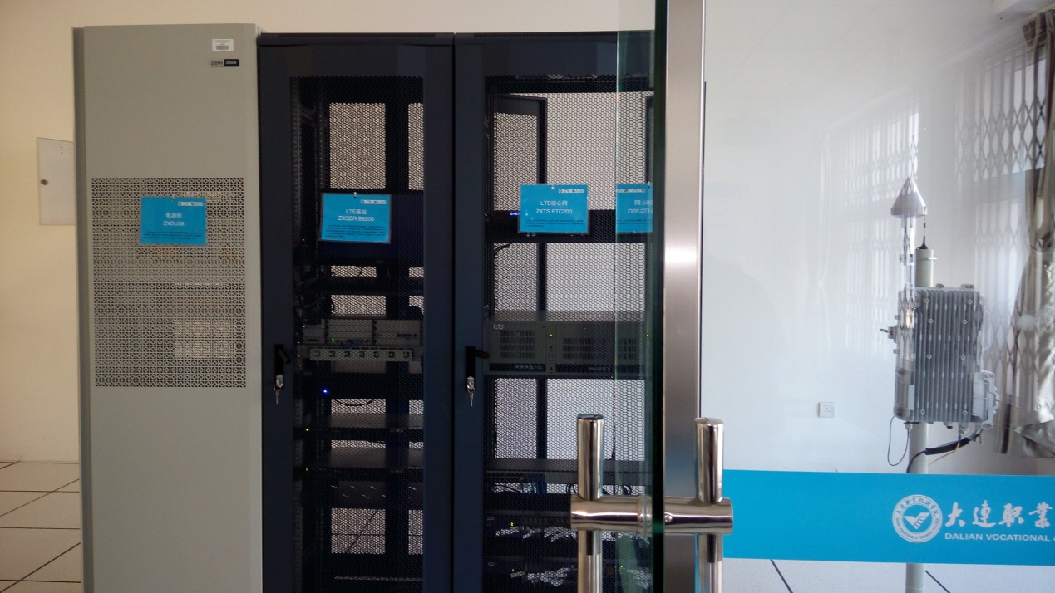
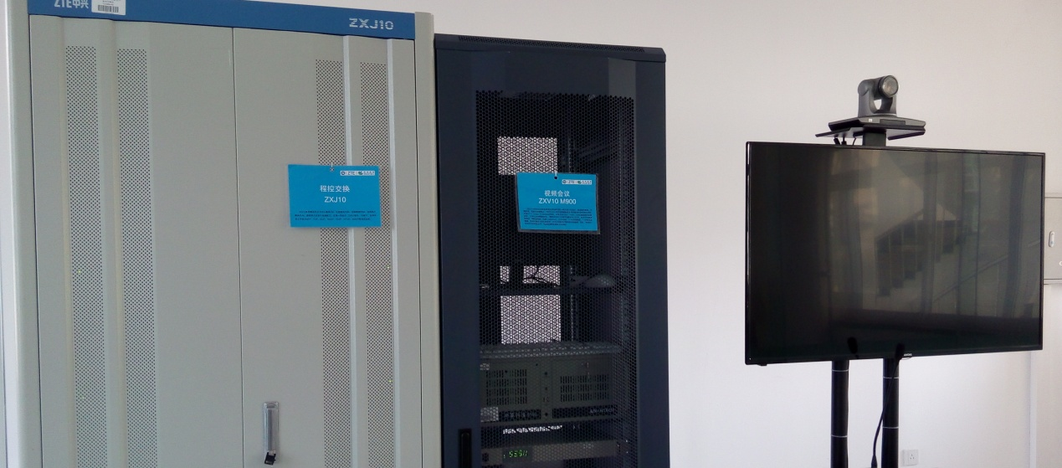
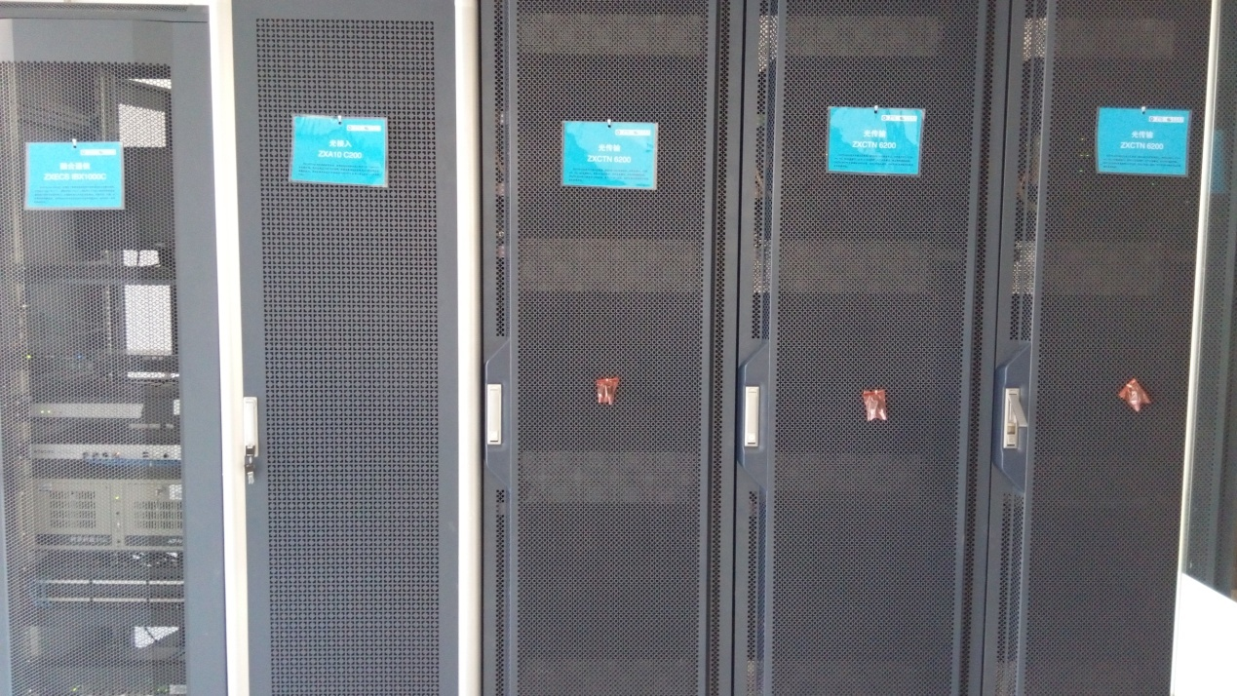
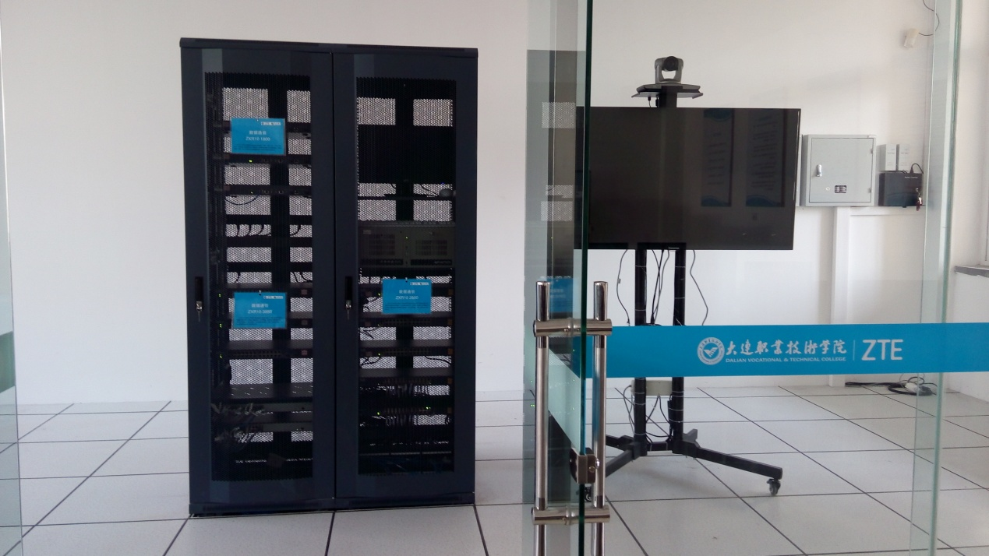
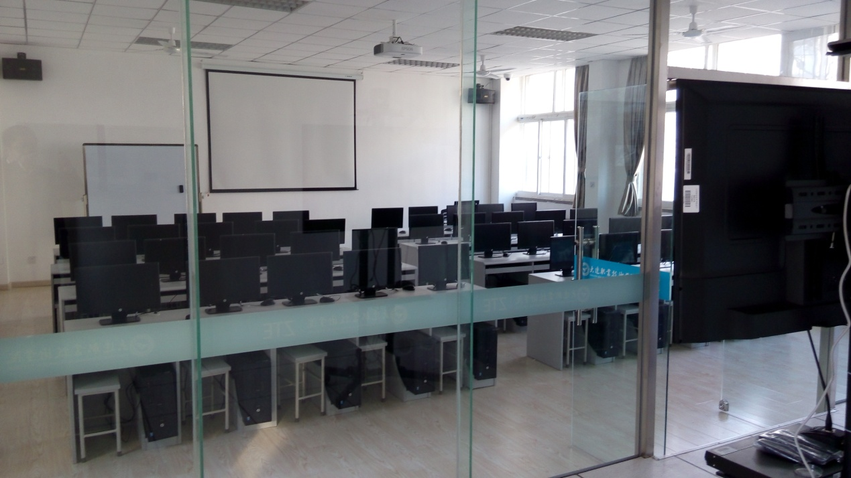

3、来自企业一线专家和资深工程师的授课
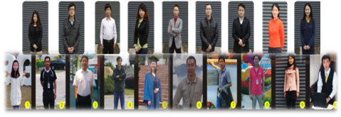

4、来自企业实践积累的专业教材和资料
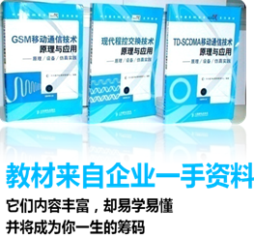

5、师徒制和企业化管理模式、准职业人培养导向
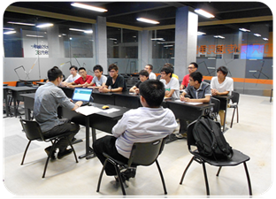
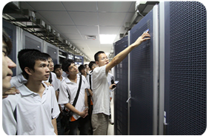
6、中兴NC助理工程师认证
学习期间，可以获得中兴NC助理工程师认证。
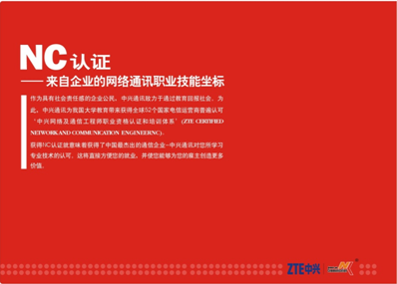
7、暑期培训与夏令营、丰富的企业互动活动
系列性校园文化节活动、全国性夏令营活动、企业走进校园系列活动等
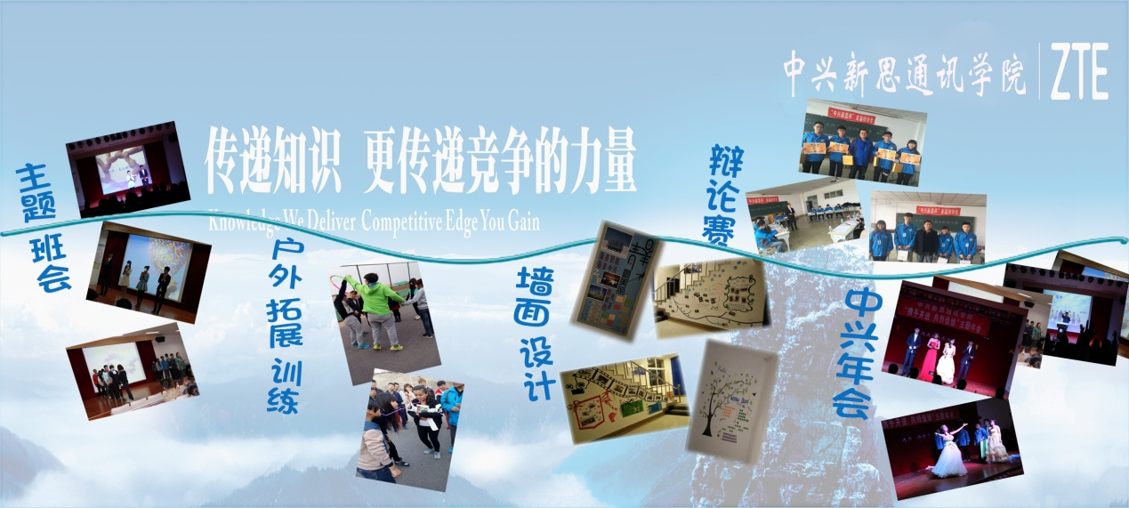
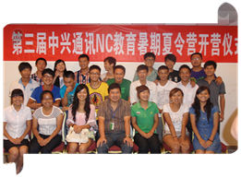

8、行业内顶岗实习，自己的学费自己赚
企业负责安排学生顶岗实习，并保证在行业内实习，实现实习与就业无缝链接。学生在实习期间，可以得到实习补贴，实现自己的学费自己赚。
9、入学签订就业服务协议，毕业推荐100%行业内就业
企业为您推荐就业，专业对口率100%，解决当今社会大学生就业难的问题，消除学生与家长的后顾之忧。
10、继续深造、留学法国平台
法国综合排名前十的法国普瓦提埃大学与中兴通讯合作办学（通信工程专业），颁发教育部认可的本科学位，为全国中兴通讯校企合作专业学生提供国际化的学习和就业平台，未来毕业有机会入职中兴通讯海外分公司。

来自企业的就业支持
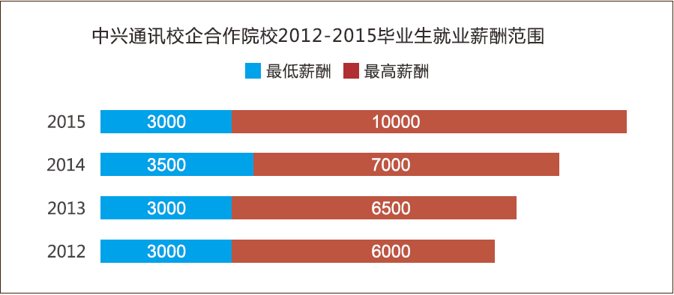
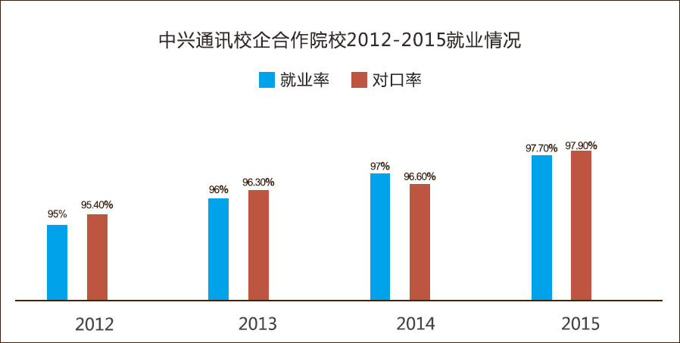

就业领域
领域 | 代表性企业 | 岗位
三大运营商 | 中国移动、联通、电信 | 客户服务、增值服务、通信产品销售与管理等相关岗位
网络通信设备制造商 | 中兴通讯股份有限公司、爱立信公司、诺基亚西门子通信等 | 助理研发、研发工程师、项目经理、硬件测试、质量检验、安全管理、 售前/售后支持
网络通信行业渠道商/代理商 | 联通华盛、中国电子通信器材公司等 | 网络通信产品营销、售前工程师、 售后工程师
邮电规划设计院 | 中讯邮电咨询院、上海邮电设计院、广东电信规划设计院等 | 通信网络规划设计、技术咨询
各省电信实业公司、邮电工程局、通信工程承建商、监理公司 | 中国通信服务有限公司、珠海世纪鼎利通信科技股份有限公司等 | 项目经理、工程督导、工程监理、安装工程师、调测工程师、维护工程师、网络优化工程师

就业风采
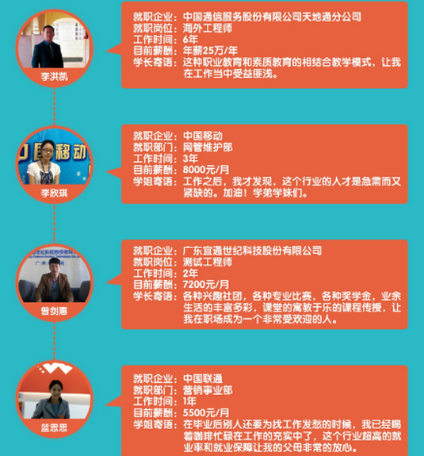

我们诚邀您的加入，更多信息详询：18588263175、13842859915
(0411)86402285 /86402462
咨询QQ： 2598086267

招生问答
一、通讯行业的发展现状
随着4G、移动互联网、物联网的飞速发展、三网融合的推进、“互联网+”概念和模式的强势推出，我国电信业正在面临新的发展机遇，然而，新机遇也带来了新要求和新挑战，近年来，国家对通信行业给予大力的政策扶持，通信业处于高速发展时期，2015年4G用户已达4亿，三大运营商完成投资预计将达到或者超过4350亿元。其中，4G网络建设投资超过900亿元。其市场规模逐渐增大，呈现迅猛的增长势头，三大运营商。
二、通信行业的发展前景如何？
借助“互联网+”战略的落地，云计算、大数据、物联网等新一代信息通信技术在2015年快速发展，在业务、应用、产品创新的带动下，2016年开始真正的“落地生根”。通信行业将成为支撑整个国家智能城市、智能国家发展战略的基础。
三、大连职院移动通信技术专业的介绍
移动通信技术专业是由大连职业技术学院与中兴通讯合作共建、联合办学，2016年面向全国招生，专业主要基于通信行业技术特点和发展趋势，结合社会对人才的实际需求，设置课程体系和实训体系，学校负责基础课和专业基础课，企业负责专业核心课和实训课，并由企业实施贯穿三年的职业素养培训，充分的将学校和企业进行资源整合和优势互补。
四、招考说明
国家统招，学制三年，每年共收费8000元(其中：学费5000元/年，另外，凡是被移动通信技术专业录取的学生需要每年格外缴纳3000元。)
五、企业培训和服务都包含哪些？
最主要的是，高投入，高回报，学生毕业后工资待遇高。
中兴通讯是全球领先的综合性通信制造上市公司，是全球通信解决方案提供商之一。我校的移动通信技术专业，是在国家高职教育校企合作办学的大趋势下，中兴通讯与我校强强联手，成立的二级学院。办学目标就是将企业岗前培训前移到大学，即把中兴通讯企业培训课程引入大学通信工程专业的教育体系中，与现有大学通信专业的课程相结合，使学生在大学教育中直接、高效地获得中兴通讯学院的企业培训，最大限度地缩短职业成长过程，实现学生培养与企业需求的一致性。
A 课程方面：企业负责专业核心课程
学习内容都是目前通信行业市场上正在应用的技术和设备，和通信行业企业新员工入职培训内容一致，实现大学教育与企业岗前培训的无缝对接，综合提升学生的知识技能及竞争能力。我们办学是从市场需求方向着手，培养市场需要的是高技能高素质通讯人才。
B 实训方面：企业承担实训课程
企业与学校共投1000万建设六个实训基地及平台，都是通讯和网络企业现在用的设备，使学生在学校能够学到、用到企业现网运行的设备。保证学生学到上岗就能用的真本领。
C 师资方面：企业一线师资
企业一线师资授课，实行师徒式授课模式，按照通信行业用人标准来培养学生，从入学教育开始，企业就会派专家指导你怎么规划你大学学习；所有的专业课教材全部采用企业一手资料学习，专业课授课也是由企业讲师或者通过企业培训的讲师承担授课。
D 认证证书：最具竞争力的专业认证，一考双证，同时获得行业证书和工信部认证证书
NC网络通讯职业认证体系是中兴通讯公司向社会与行业颁布的专业认证体系。是以服务于企业，以企业的人力资源需求和员工职业技术等级评定为服务目标的认证体系。是信息产业部认可的从业资格证书。移动通信技术专业学生毕业时会至少获得一个NC证书。
E 顶岗实习：企业负责安排，全部行业内顶岗实习
企业负责安排学生顶岗实习，并保证在行业内实习，实现实习与就业无缝链接。学生在实习期间，可以得到实习补贴，实现自己的学费自己赚。
F 就业方面：行业优势、最具吸引力的就业服务体系
1.学生入学时将和我们签订就业服务协议。我们对考核合格的学生也会进行充分的就业推荐。我们负责为学习成绩合格的移动通信技术专业毕业生推荐工作，并且提供的就业岗位数为当年毕业生人数的150%以上，就业率达到98%以上。如果推荐不成功，会和学生一起，分析原因，做出改进，直到成功就业。
要说明一下：我们不能保证不学习、没有参与我们教学过程、不具备应该掌握的基本技能的学生就业。
2、我们会有相对应的就业服务体系
A、行业优势：中兴通讯在行业龙头地位，带动了全国6000余家通信产业链企业，而这些企业都是属于我们的优质就业企业，这些企业有属于国企性质、上市公司、优秀的民营企业。关键是这些企业因为涉及中兴业务，因而对中兴培养出来的学生认可度极高。目前我们的学生都是企业到学校里面来抢。
B、订制化培养：我们会引入优质企业到学校，开展订制化，让学生预就业。
C、专场招聘会：我们会引入行业企业到校开展多样化的专场扫聘会，比如持续一个星期的专场招聘，会有很多企业供我们选择。
D、中兴通讯本身会招聘相当数量的学生
E、通过以上就业活动，学生基本上都会找到合适的工作。
六、女生就业问题：女生能有合适的岗位吗？这个专业男女招生比例是多少？
女孩子学习网络和通讯专业没有问题。通信行业不只是干活出力的技术工人，更需要售前支持工程师、售后支持工程师、RNC网管、网络规划工程师、通讯设计和3G市场推广专员等方面的人才，女生在通信行业内也有自己的优势，比如相对比较细心、责任心强、学习能力强等，这使得女生在软件工程师、增值业务开发、售前售后工程师、客户服务、文档开发等方面具有很强的竞争力。当然，通信行业中各种岗位都有很多优秀的女性，在这个行业中如何发展关键还是看学生自己的努力。
七、学生毕业后待遇如何？
八、毕业后可以到哪些地方工作？ (工作地点在哪个区域)？
1、首先要看学生自己意愿在本地工作，还是到沿海发达地方工作。
2、目前在全国8个城市有我们自己的就业网络，从东北到广东，通信发达城市均已覆盖。

九、中兴通讯是一家什么样的公司？
中兴通讯是中国最大的通信设备上市公司，全球最大的通讯设备制造商之一，2015年销售额超1000亿元人民币，为全球140多个国家和地区的提供通信设备与技术。
中兴手机只是中兴通讯的一小部分，全球手机市场占有率第四了。它最核心的业务是的平时咱们老百姓看不到的移动、联通机房里的接入网、核心网设备，那一台设备就价值几百万，咱们能打电话、 上网都靠他。这些都是国家的支柱产业，和石油、煤、电力一样。

